Sanitärsilicon DSSA 310 manhattan DSSA MA SAN.SIL.310 D/GB
fischerwerke

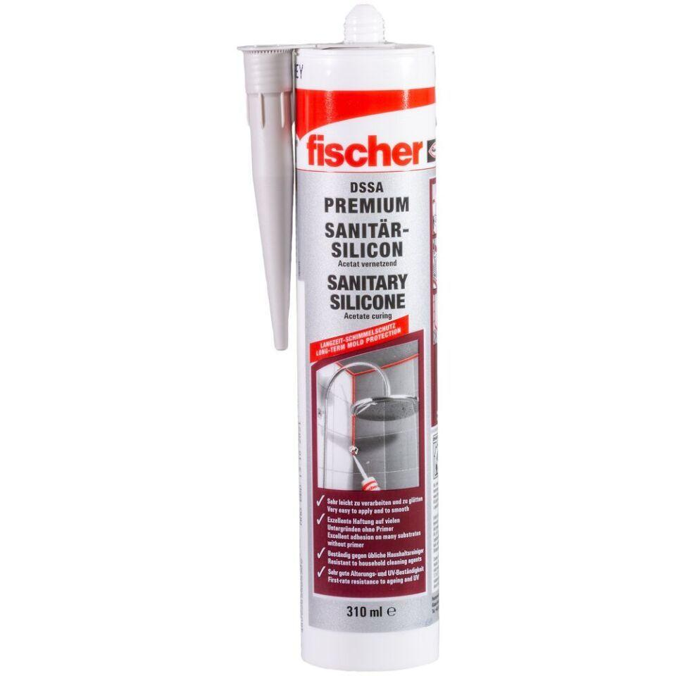Eigenschaften
GTIN:
4048962115000
HAN:
512210
Werkstoff
Silikon

